附件2：
“皖税通”APP缴纳灵活就业社保费操作指南
（三步走流程）
- 第一步：下载“皖税通”APP
安卓手机浏览器扫描二维码（也可以微信扫描选择到浏览器打开），下载安装。
苹果手机在App store软件商店搜索“皖税通”下载安装。
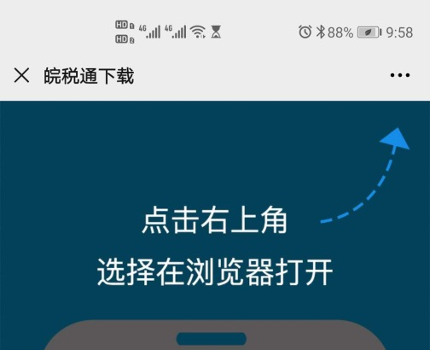
如果提示升级，点“立即升级”：
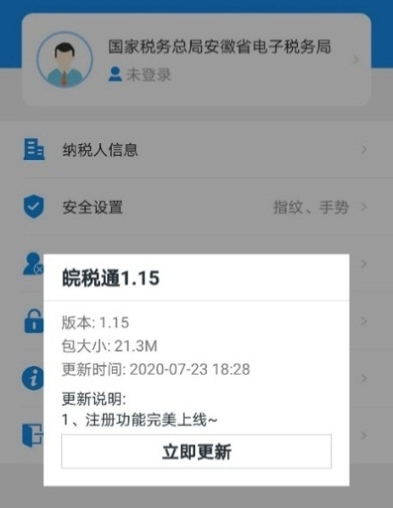
安装后手机桌面图标：
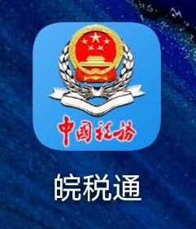
- 第二步：注册（实名采集）
流程：办税→实名办税→实名采集→人脸识别→选择暂不绑定。
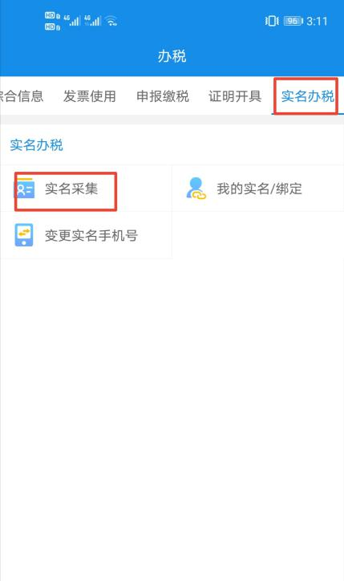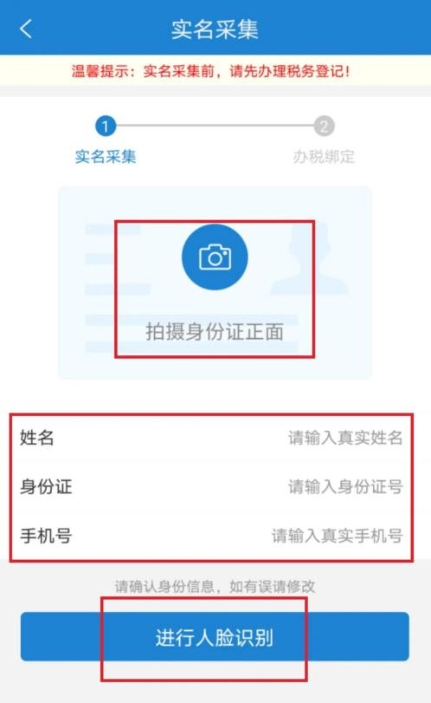
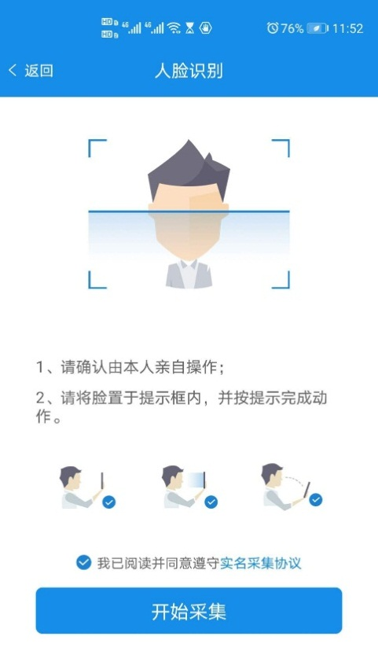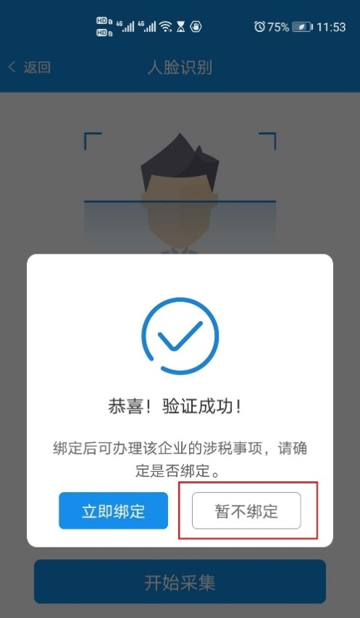
提示：办理社保费申报、缴款不需要注册，实名采集通过即可。

- 第三步：申报缴费
1、登陆个人办税，输入实名采集过的身份证号码，验证手机短信。（登录密码不用输入，为空）
2、办税→申报缴税→社保费申报缴款。
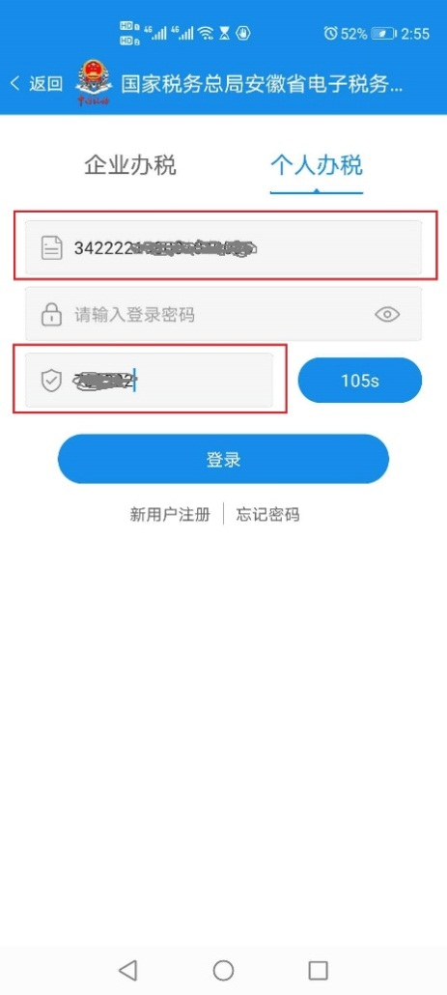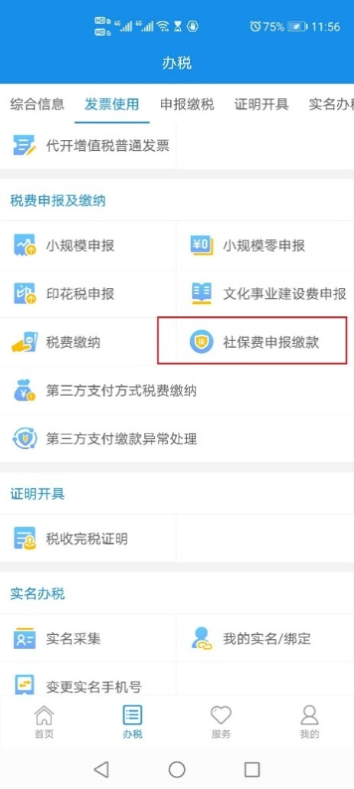
3、点击“社保申报”。
4、查看时间、金额是否正确，点击“申报”。
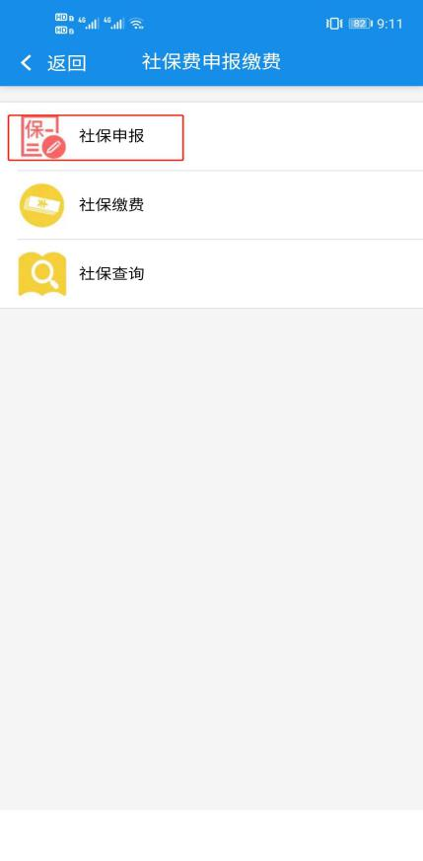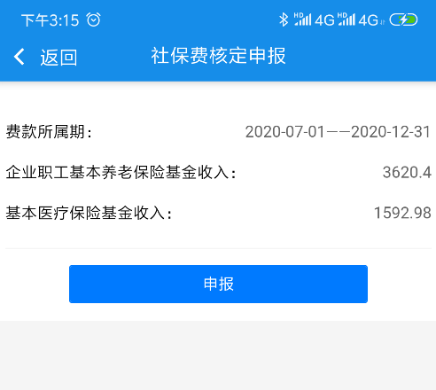
5、确认社保费核定申报，点击“确定”。
6、确认是否缴款，点击“确定”。
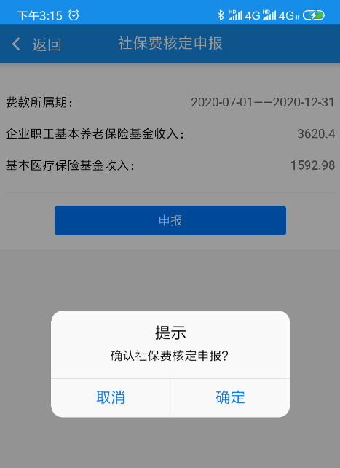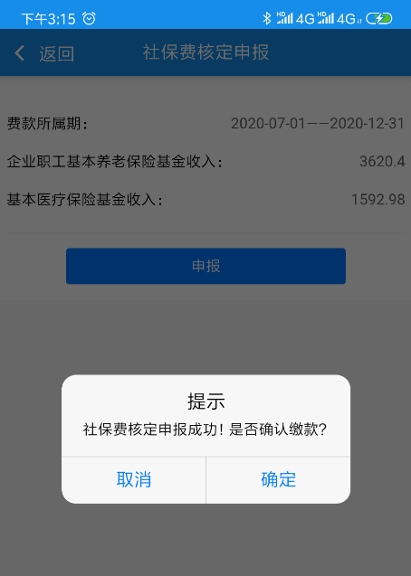
7、勾选缴费信息→点击“税费缴纳”。
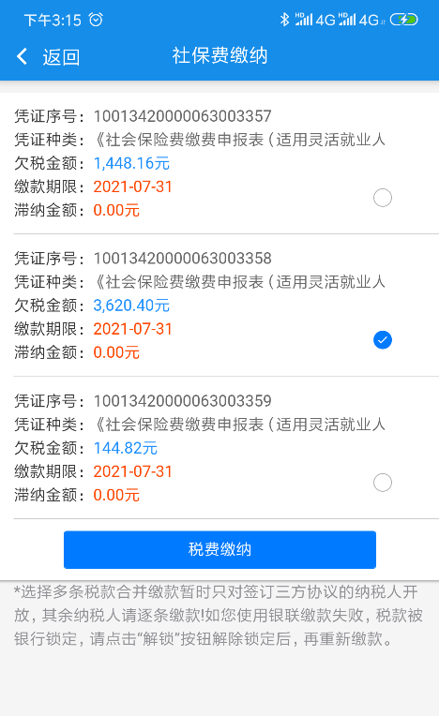
8、选择“银联缴款”→云闪付（银联），继续支付（初次使用会验证资料）。
注：目前“银联缴款”仅支持单险种缴款，缴纳多个险种需一个个缴款。后期会优化相关功能，合并多个险种一次缴款。
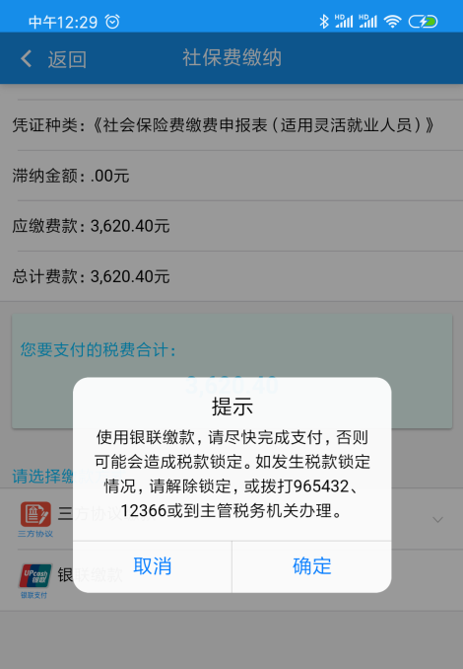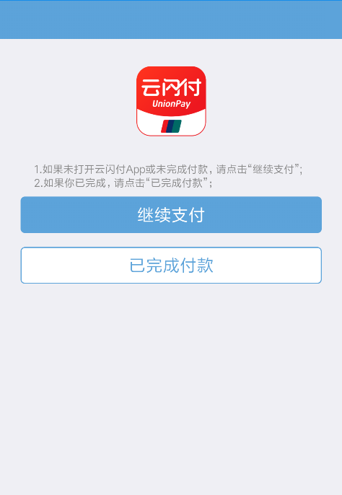
9、缴费成功。
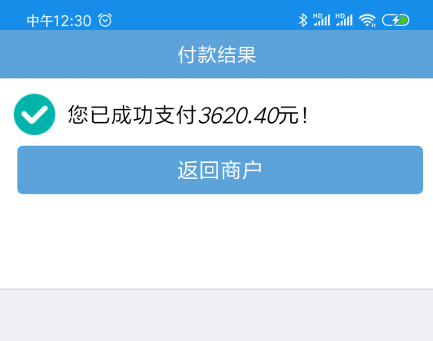
9、点击“社保查询”→选择“查询日期起”、“查询日期止”→点击“查询”
